Nim : A11.2017.10777

Nama : Fajar Heru Maulana

Kelas : A11.4617

1. KOPFARM (Digital Platform Koperasi Pertanian)
2. Payment

Observasi

Order

1. Project Charter

Tujuan proyek: Aplikasi Digital Platform Kopfarm menjadi salah satu alternatif dari proses digitalisasi untuk para petani supaya mampu bersaing dari proses bisnis yang bergerak di bidang pangan

1. Project scope

Memberi Pengetahuan pasar global secara up to date

Memudahkan untuk segala proses bisnis

Menghindari dr tengkulak

Tahapan :

* 1. Perencanaan

Tahap ini pengembang sistem diperlukan komunikasi yang bertujuan untuk memahami perangkat lunak yang diharapkan oleh pengguna dan batasan perangkat lunak tersebut, informasi ini biasanya dapat diperoleh melalui diskusi atau survey langsung.

* 1. Analisa

Analisa informasi untuk mendapatkan data yang dibutuhkan oleh pengguna.

* 1. Desain

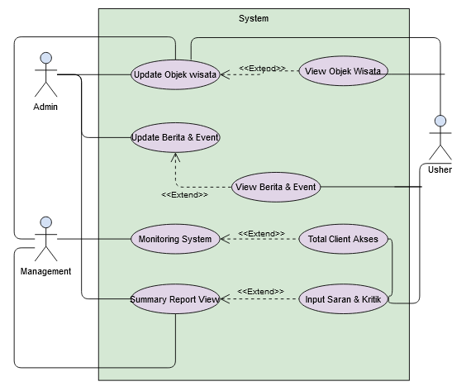

Spesifikasi kebutuhan dari tahap sebelumnya akan dipelajari dan desain sistem disiapkan. Desain Sistem membantu dalam menentukan perangkat keras(hardwere)dan sistem persyaratan dan juga membantu dalam mendefinisikan arsitektur sistem secara keseluruhan.

* 1. Pengembangan

Pada tahap ini, sistem pertama kali dikembangkan di program kecil yang disebut unit*,* yang terintegrasi dalam tahap selanjutnya. Setiap unitdikembangkan dan diuji untuk fungsionalitas yang disebut sebagai unit testing.

* 1. Testing

Seluruh unityang dikembangkan dalam tahap implementasi diintegrasikan ke dalam sistem, setelah pengujian yang dilakukan masing-masing unit. Selanjutnya seluruh sistem diuji untuk mengecek setiap kegagalan maupun kesalahan.

* 1. Maintenance

Tahap akhir dalam model waterfall. Perangkat lunak yang sudah jadi, dijalankan serta dilakukan pemeliharaan. Pemeliharaan termasuk dalam memperbaiki kesalahan yang tidak ditemukan pada langkah sebelumnya. Perbaikan ini meliputi segala sesuatu yang berada di dalam aplikasi/sistem tersebut.

1. Deskripsi aktivitas

|  |  |  |  |  |  |
| --- | --- | --- | --- | --- | --- |
| Id | Task | PJ | Durasi | Start-date | Catatan |
| 1.1 | Perencanaan | Usher 1 | 2 hari | 1 mei 2021 |  |
| 1.2 | Analisa | Usher 2 | 5 hari | 3 mei 2021 | - |
| 1.3 | Desain | Usher 3 | 7 hari | 8 mei 2021 | - |
| 1.4 | Pengembangan | Usher 4 | 10 hari | 15 mei 2021 | - |
| 1.5 | Testing | Usher 5 | 30 hari | 25 mei 2021 | - |
| 1.6 | Implementasi | Usher 6 | 4 hari | 24 Juni 2021 | - |

|  |  |  |  |  |  |  |  |  |  |  |  |  |  |  |
| --- | --- | --- | --- | --- | --- | --- | --- | --- | --- | --- | --- | --- | --- | --- |
| No | Kegiatan | Minggu | | | | | | | | | | | | |
| 2 | 3 | 4 | 5 | 6 | 7 | 8 | 9 | 10 | 11 | 12 | 13 | 14 |
| 1 | Project Planning |  |  |  |  |  |  |  |  |  |  |  |  |  |
| 2 | Analisis Kebutuhan |  |  |  |  |  |  |  |  |  |  |  |  |  |
| 3 | Anasis System |  |  |  |  |  |  |  |  |  |  |  |  |  |
| 4 | Analisis  Perangkat |  |  |  |  |  |  |  |  |  |  |  |  |  |
| 5 | Desain Use case |  |  |  |  |  |  |  |  |  |  |  |  |  |
| 6 | Desain UML |  |  |  |  |  |  |  |  |  |  |  |  |  |
| 7 | Desain Database |  |  |  |  |  |  |  |  |  |  |  |  |  |
| 8 | Desain Interface |  |  |  |  |  |  |  |  |  |  |  |  |  |
| 9 | Pembuatan Aplikasi |  |  |  |  |  |  |  |  |  |  |  |  |  |
| 10 | Testing |  |  |  |  |  |  |  |  |  |  |  |  |  |
| 11 | Maintenance |  |  |  |  |  |  |  |  |  |  |  |  |  |
| 12 | Dokumentasi |  |  |  |  |  |  |  |  |  |  |  |  |  |
| 13 | Penutupan Proyek |  |  |  |  |  |  |  |  |  |  |  |  |  |

Hasil dari projek yang telah kami buat diharapkan dapat membantu memudahkan segala aktifitas agar lebih efesien dan efektif.

1. Lembaga Perberdayaan Masyarakat

Departemen pangan